**Unidad 3. Dime qué te ha pasado**

Nombre: ___________________________________ Curso: _____ Fecha: ________

**Comprensión y expresión oral**

**1. Escucha el relato de este suceso y responde a las preguntas.**

* ¿Qué ha sucedido? ¿Dónde ha ocurrido? ¿A qué hora?
* ¿Qué daños se han producido? ¿Ha habido muertos o heridos?
* ¿Cuáles han sido las consecuencias para los demás usuarios de la vía?

**Comprensión lectora**

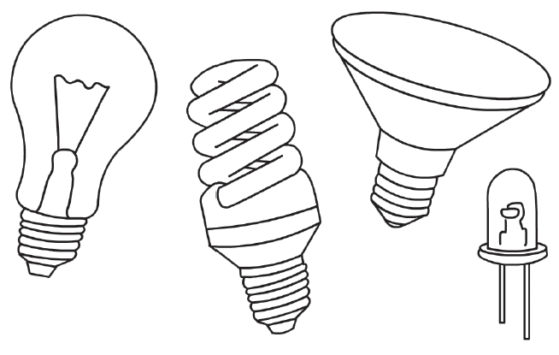**2. Lee el texto y resuelve las cuestiones.**

**Europa no fabricará más bombillas  
incandescentes tradicionales**

La multinacional de la iluminación Osram ha difundido un comunicado en el que reconoce el «papel fundamental en el progreso de la industria y en el bienestar de la vida cotidiana» que ha desempeñado la bombilla tradicional a la par que da «la bienvenida a las nuevas tecnologías más eficientes: fluorescente compacta, halógena o de led (*light emitting diode,* diodos emisores de luz), bombillas que aportan la misma cantidad de luz, pero con una vida hasta 35 veces superior y más ecológicas».

Según el director general de Osram, Cristóbal Ripoll, las alternativas a la vieja bombilla de filamento en el hogar son tres: «halógenas, fluorescentes compactas y de led, todas ellas, con características que permiten resolver mejor las necesidades de los consumidores». Respecto a las halógenas, «con luz más brillante y de aspecto muy natural», son casi idénticas a las bombillas incandescentes, pero «un 30% más eficientes y aptas para cualquier punto de luz típico de la casa». […]

Según el director general de Osram, más eficientes aún son en todo caso las fluorescentes compactas —también conocidas como bombillas de bajo consumo—, de las que Ripoll destaca su «gran luminosidad y un ahorro energético de hasta el 80%: gastan bastante menos energía, duran mucho más y, gracias a su forma compacta, pueden sustituir a casi todas las bombillas incandescentes de la casa». Sin embargo  
—precisa Ripoll—, «lo último en tecnología de iluminación son las bombillas de led», que pueden suponer, según el director general de Osram, un ahorro de hasta el 90%, y que ofrecen además «multitud de posibilidades de aplicación» gracias a sus «pequeñas dimensiones, su eficacia energética y su larga duración».

http://www.energias-renovables.com

**Unidad 3. Dime qué te ha pasado**

Nombre: ___________________________________ Curso: _____ Fecha: ________

**Comprensión lectora**

* ¿Por qué se han dejado de fabricar las bombillas incandescentes?

__________________________________________________________________________

* ¿Qué bombillas se conocen comúnmente como «de bajo consumo»?

__________________________________________________________________________

* De los tipos de bombilla mencionados, ¿cuáles son los más novedosos?

__________________________________________________________________________

* ¿Qué características tienen las luces halógenas?

__________________________________________________________________________

__________________________________________________________________________

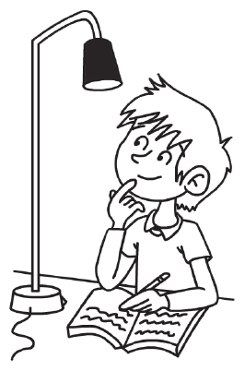**3. Selecciona las bombillas alternativas a las incandescentes y numéralas de mayor   
a menor eficiencia.**

de filamento de aceite de led

fluorescentes halógenas de colores

1.

2.

3.

**4. Explica a qué se refiere esta idea del texto.**

Se reconoce el papel fundamental que ha desempeñado la bombilla tradicional   
en el progreso de la industria y en el bienestar de la vida cotidiana.

__________________________________________________________________________

__________________________________________________________________________

__________________________________________________________________________

**Unidad 3. Dime qué te ha pasado**

Nombre: ___________________________________ Curso: _____ Fecha: ________

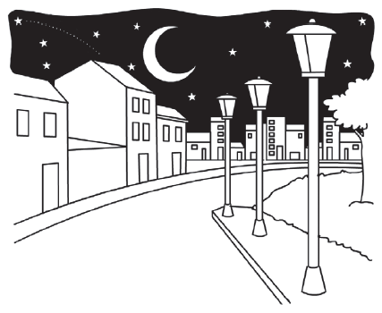**Conoce la lengua**

**5. Escribe en la primera fila de la tabla las palabras   
primitivas y debajo sus derivadas.**

lunático callejón noche aterrorizado

luna terrorífico trasnochar calle

anochecer terror lunar callejuela

|  |  |  |  |
| --- | --- | --- | --- |
|  |  |  |  |
|  |  |  |  |
|  |  |  |  |

**6. Compón palabras derivadas con los siguientes elementos, como en el ejemplo.**

* prefijo + pensar + sufijo 🡪 *impensable*
* prefijo + carga 🡪
* héroe + sufijo 🡪
* prefijo + blando + sufijo 🡪
* feliz + sufijo 🡪
* prefijo + barca + sufijo 🡪

**7. Forma familias de palabras a partir de estas palabras primitivas.**

|  |  |  |
| --- | --- | --- |
| **seco**  _______________________  _______________________  _______________________  _______________________ | **habitar**  _______________________  _______________________  _______________________  _______________________ | **color**  _______________________  _______________________  _______________________  _______________________ |

**Unidad 3. Dime qué te ha pasado**

Nombre: ___________________________________ Curso: _____ Fecha: ________

**Literatura**

**8. Lee estos textos y responde.**

**Doña Díriga, Dáraga, Dóriga**

Doña Díriga, Dáraga, Dóriga

trompa pitáriga,

tiene unos guantes

de pellejo de zírriga, zárraga, zórriga,

trompa pitáriga

le vienen grandes.

Anónimo

**Al mirar tus ojos**

Al mirar tus ojos

se nubla el cielo,

que hasta el sol y los astros

tiemblan al verlos.

Tiemblan al verlos,

porque su luz tan viva

los deja ciegos.

José Bergamín

❷

❶

❸

Mamá Teresa está muy preocupada por el tío Florentino.

—Desde que se ha caído por la escalera, se le han aflojado los tornillos al pobre —le dice a su marido, cuando este llega al mediodía—. No sé qué hacer. Cuando se ha visto con la cabeza vendada, le ha dado por creerse un narrador de cuentos de Bagdad o algo por el estilo, y no para de dar guerra con eso. A los niños les ha dicho que lo llamen tío Bin Floren... Y yo no sé qué hacer...

J. M. Olaizola «Txiliku»

* ¿Qué recurso literario se utiliza en el poema «Al mirar tus ojos»? Márcalo y explícalo.

🞎 Lenguaje figurado. 🞎 Hipérbole. 🞎 Juego de palabras.

* Lee en voz alta el segundo texto. ¿Qué recurso literario se emplea?

* Localiza un ejemplo de lenguaje figurado en el tercer texto y explica el significado de esas palabras en ese contexto.

**Unidad 3. Dime qué te ha pasado**

Nombre: ___________________________________ Curso: _____ Fecha: ________

**Literatura**

**9. Escribe textos similares a los de la actividad 8, según se indica.**

* Un poema de amor que incluya una hipérbole.

* Un trabalenguas como el de Doña Díriga: inventa un nombre sonoro y juega con él   
  cambiando sus vocales.

* Un texto en el que se utilice la expresión «tener el alma de piedra».

**Bibliografía**

Anónimo: «Doña Díriga, Dáraga, Dóriga» en *Poesía española para niños,* Alfaguara, Madrid, 1998.

Bergamín, J.: «Al mirar tus ojos» en *Pajarulí. Poemas para seguir andando,* Everest, León, 2009.

«Europa no fabricará más bombillas incandescentes tradicionales» [en línea], http://www.energias-renovables.com/articulo/europa-no-fabricara-mas-bombillas-incandescentes-tradicionales-20120827, consultado 26 de marzo de 2015.

Olaizola «Txiliku», J. M.: *El tío Bin Floren,* Planeta & Oxford, Barcelona, 2006.

«Un accidente entre tres coches causa retenciones kilométricas en la AG-56, en Milladoiro» [en línea], http://www.lavozdegalicia.es/noticia/santiago/ames/2015/03/17/accidente-tres-coches-causa-retenciones-kilometricas-ag-56-milladoirobr-/00031426587523719175598.htm